**LAPORAN UAS WEB APLIKASI SISTEM INFORMASI RESTORAN BERBASIS WEBSITE**



Disusun oleh :

1. Walid Nahari (12221916)

2. Abelta Cesharilo (12221919)

3. Surya Usada (12221925)

4. Irfan Faris Istianto (12221936)

**Pendahuluan**

Sistem Informasi Restoran Berbasis Web adalah aplikasi yang dirancang untuk mempermudah pengelolaan restoran, mulai dari pemesanan meja, pemesanan makanan dan minuman, manajemen inventaris, hingga pelaporan keuangan. Dengan adanya sistem ini, proses operasional restoran menjadi lebih efisien dan dapat meningkatkan kepuasan pelanggan.

**Tujuan**

1. Meningkatkan Efisiensi Operasional : Mengotomatisasi proses pemesanan dan manajemen inventaris untuk mengurangi waktu dan tenaga yang dibutuhkan dalam operasional harian.

2. Meningkatkan Kepuasan Pelanggan : Mempermudah pelanggan dalam melakukan pemesanan meja dan makanan secara online.

3. Menyediakan Data Real-time : Memberikan laporan keuangan dan inventaris secara real-time untuk membantu pengambilan keputusan manajemen.

4. Mengurangi Kesalahan Manual : Mengurangi risiko kesalahan yang disebabkan oleh pencatatan manual.

**Fitur Utama**

1. Katalog Menu : Disini pelanggan bisa melihat daftar menu yang tersedia beserta harganya.

2. Booking : Pada menu ini pelanggan bisa melakukan reservasi meja dan makanan terlebih dahulu sebelum datang ke tempat.

3. Cek Pembayaran : Pelanggan restoran bisa melakukan pengecekan pembayaran apakah sudah sukses atau belum.

4. Data penjualan : Laporan makanan apa saja yang sudah terjual atau dipesan pelanggan.

5. Riwayat pemesanan : Disini admin bisa melihat riwayat pesanan pelanggan, kode pembayaran, jumlah dp, admin juga bisa melakukan verifikasi.

6. Pemilihan pegawai teladan : Disini admin dapat melakukan pemilihan pegawai teladan menggunakan metode SAW (Simple Additive Weighting).

**Berikut tampilan saat di jalankan :**

**Menu**

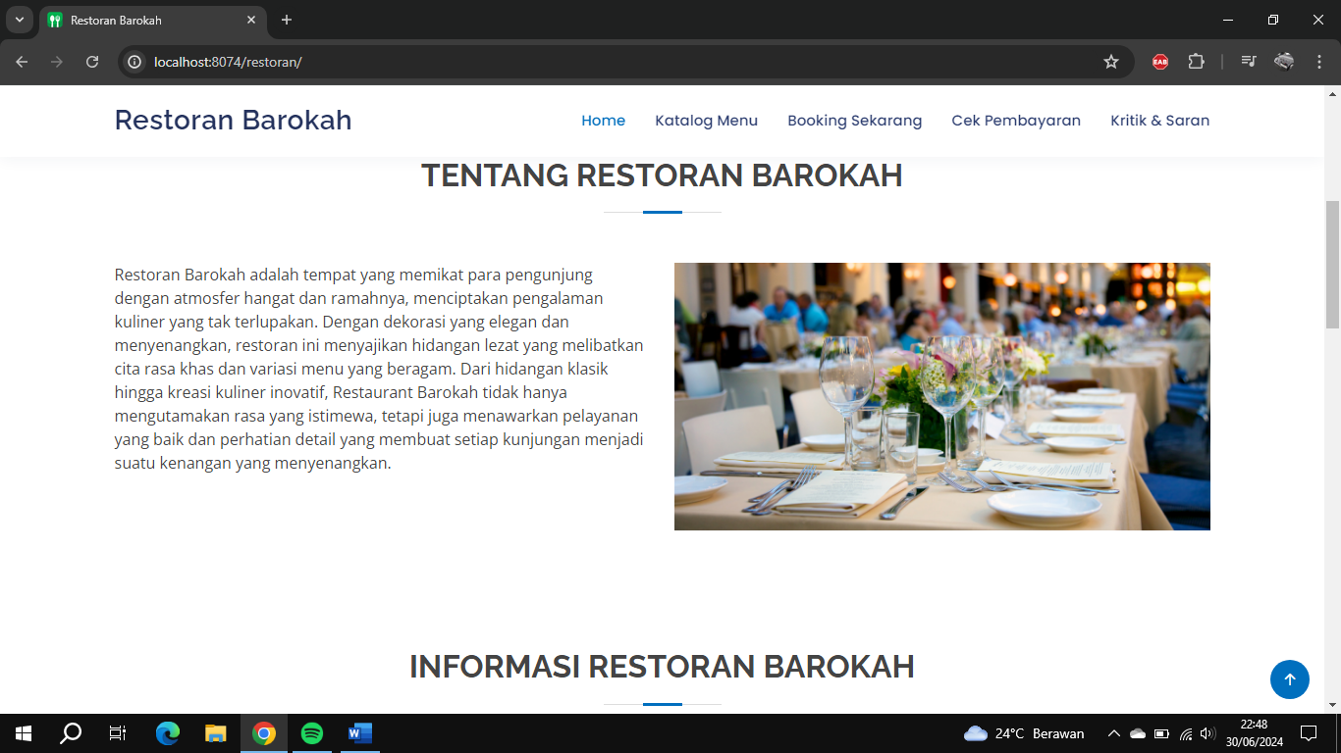

**Katalog Menu**

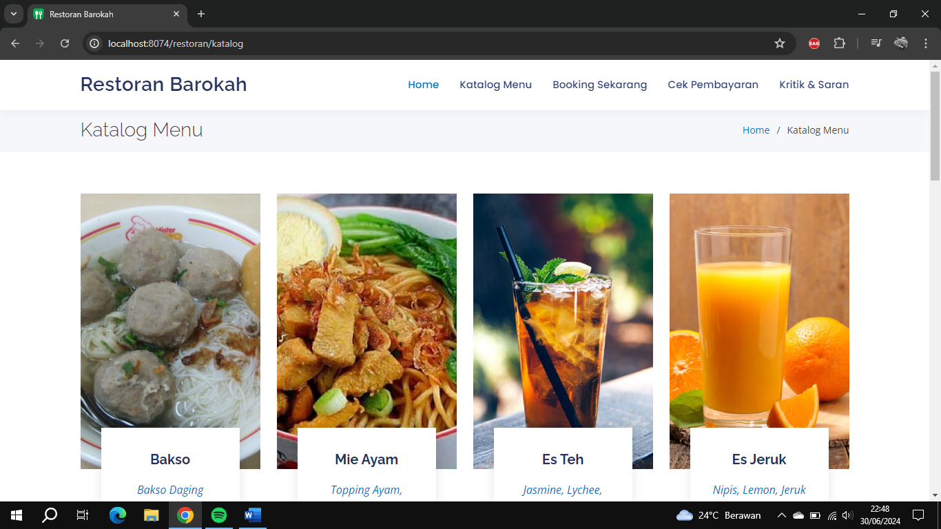

**Booking Sekarang**

**Cek Pembayaran**

**Kritik dan Saran**

**Login Staff**

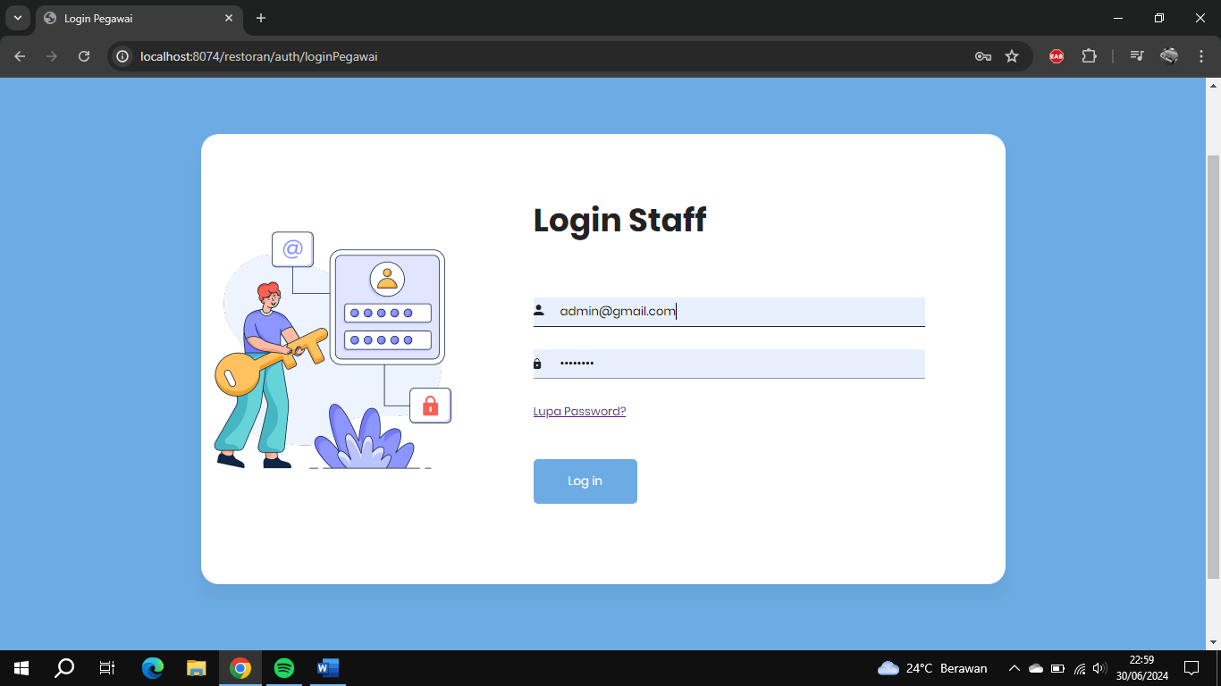

**Admin**

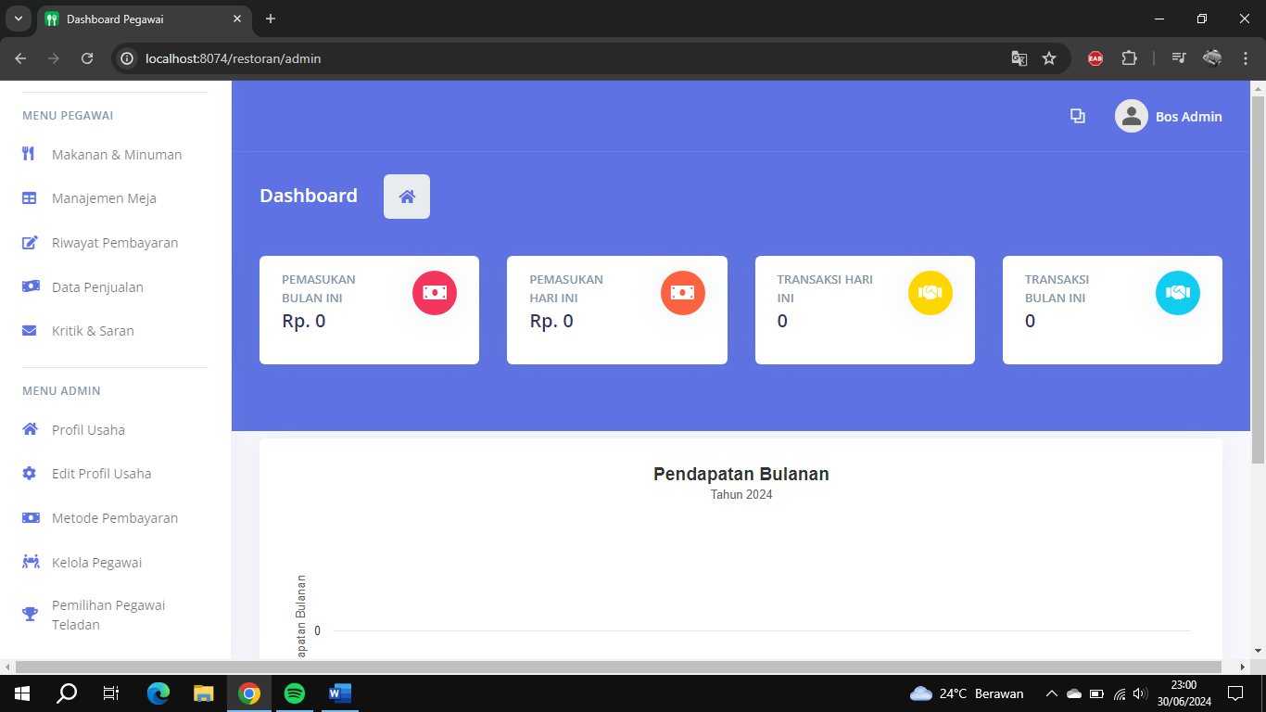

**Pegawai**

**Kesimpulan**

Sistem Informasi Restoran Berbasis Web dirancang untuk meningkatkan efisiensi operasional restoran dan meningkatkan kepuasan pelanggan. Dengan fitur-fitur seperti yang telah disebutkan ini memberikan solusi komprehensif untuk tantangan yang dihadapi dalam manajemen restoran. Implementasi teknologi web modern memastikan bahwa sistem ini dapat diakses dengan mudah dan aman oleh semua pengguna.

**LINK VIDEO YOUTUBE** : https://youtu.be/EW22-Z6_JMY?si=_hUzEL2gjCwAyAIQ